**Задача №2 Вычисление финальных вероятностей**

Напишите систему уравнений Колмогорова и найдите вектор финальных вероятностей состояний, если начальные условия удовлетворяют условию: .

6

1

4

2

3

5

3

1

1

5

2

**Решение**:

1. Запишем систему уравнений Колмогорова и начальные условия для нее:

$$\overline{p^{'}}\left(t\right)=Λ^{T}\overline{p}\left(t\right)$$

$$p_{1}(0)=α$$

$$p_{2}\left(0\right)=1-α$$

Инфинитезимальная матрица:

|  |  |  |  |  |  |  |
| --- | --- | --- | --- | --- | --- | --- |
| -3 | 1 | 0 | 0 | 1 | 0 | 1 |
| 2 | -5 | 0 | 3 | 0 | 0 | 0 |
| 0 | 0 | -4 | 0 | 0 | 0 | 4 |
| 0 | 0 | 5 | -5 | 0 | 0 | 0 |
| 0 | 0 | 0 | 0 | -5 | 5 | 0 |
| 0 | 0 | 0 | 0 | 2 | -2 | 0 |
| 0 | 0 | 6 | 3 | 0 | 0 | -9 |

$$Λ=$$

Тогда транспонированная инфинитезимальная матрица имеет следующий вид:

|  |  |  |  |  |  |  |
| --- | --- | --- | --- | --- | --- | --- |
| -3 | 2 | 0 | 0 | 0 | 0 | 0 |
| 1 | -5 | 0 | 0 | 0 | 0 | 0 |
| 0 | 0 | -4 | 5 | 0 | 0 | 6 |
| 0 | 3 | 0 | -5 | 0 | 0 | 3 |
| 1 | 0 | 0 | 0 | -5 | 2 | 0 |
| 0 | 0 | 0 | 0 | 5 | -2 | 0 |
| 1 | 0 | 4 | 0 | 0 | 0 | -9 |

$$Λ^{Т}=$$

1. Получаем систему:
$$\left\{\begin{aligned}\begin{matrix}p_{1}^{'} =-3p_{1}+{2p}_{2} \\ p_{2}^{'} =p_{1}-{5p}_{2} \\ p_{3}^{'} =-4p_{3}+{5p}_{4}+6p_{7}\end{matrix} \\ \begin{matrix}p_{4}^{'} =3p_{2}-{5p}_{4}+{3p}_{7} \\ p_{5}^{'} =p_{1}-5p_{5}+2p_{6} \\ \begin{matrix}p_{6}^{'} =5p_{5}-2p_{6} \\ p_{7}^{'} =p_{1}+{4p}_{3}-9p_{7}\end{matrix}\end{matrix}\end{aligned}\right.$$

2. Решим систему операционным методом:

$$p_{n}(t)≑\tilde{p_{n}}(s)$$

$$p_{n}^{'}\left(t\right)≑s\tilde{p_{n}}\left(s\right)-p_{n}(0)$$

Тогда получим следующую систему:

$$\left\{\begin{aligned}\begin{matrix}s\tilde{p_{1}} -α=-3\tilde{p_{1}}+2\tilde{p_{2}} \\ s\tilde{p_{2}} -1+α=\tilde{p_{1}}-5\tilde{p_{2}} \\ s\tilde{p_{3}} =-4\tilde{p_{3}}+5\tilde{p_{4}}+6\tilde{p_{7}}\end{matrix} \\ \begin{matrix}s\tilde{p_{4}} =3\tilde{p_{2}}-5\tilde{p_{4}}+3\tilde{p_{7}} \\ s\tilde{p_{5}} =\tilde{p_{1}}-5\tilde{p_{5}}+2\tilde{p_{6}} \\ \begin{matrix}s\tilde{p_{6}} =5\tilde{p_{5}}-2\tilde{p_{6}} \\ s\tilde{p_{7}} =\tilde{p_{1}}+4\tilde{p_{3}}-9\tilde{p_{7}}\end{matrix}\end{matrix}\end{aligned}\right.$$

1. Найдем решение в образах $\tilde{p_{n}}\left(s\right)$:

s = Symbol('s')

alpha = Symbol('alpha')

Запишем матрицу коэффициентов при $\tilde{p_{1}}$, $\tilde{p_{2}}$, $\tilde{p_{3}}$, $\tilde{p_{4}}$, $\tilde{p_{5}}$, $\tilde{p_{6}}$, $\tilde{p_{7}}$:

M = Matrix([[s+3, -2, 0, 0, 0, 0, 0],

[-1, s+5, 0, 0, 0, 0, 0], [0, 0, s+4, -5, 0, 0, -6],

[0, -3, 0, s+5, 0, 0, -3], [-1, 0, 0, 0, s+5, -2, 0],

[0, 0, 0, 0, -5, s+2, 0], [-1, 0, -4, 0, 0, 0, s+9]])

Также запишем вектор свободных коэффициентов:

Vec = Matrix([alpha, 1-alpha, 0, 0, 0, 0, 0])

Решим матричное уравнение:

Sol = simplify(M**(-1)*Vec)

Sol

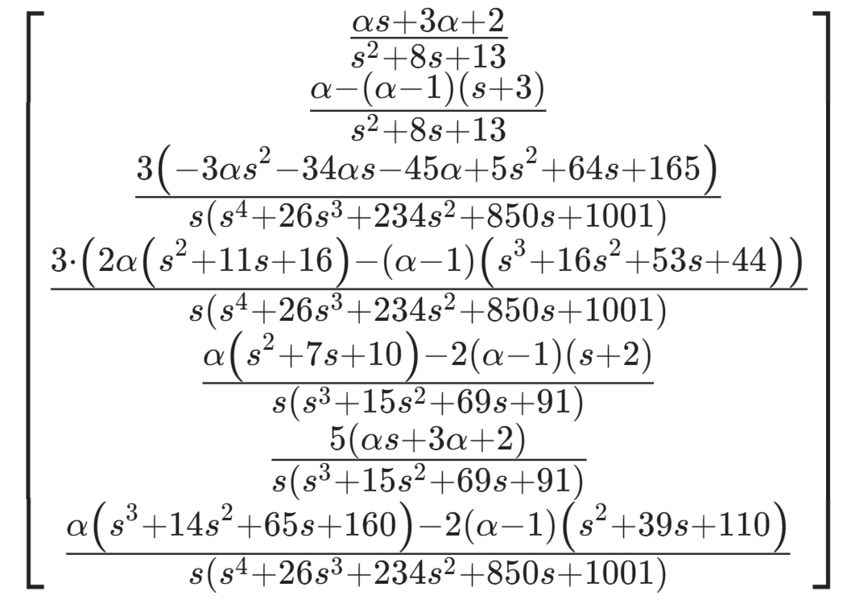

Перегруппируем:

$$\left\{\begin{aligned}\begin{matrix}\tilde{p_{1}}=\frac{α \left(s+3\right) +2}{ s^{2}+8s+13} \\ \tilde{p_{2}}=\frac{-α \left(s+2\right) +s+3}{ s^{2}+8s+13} \\ \tilde{p_{3}}=\frac{3(s^{2}\left(-3α+5\right)+2s\left(-17α +32\right)-15(3α-11))}{s\left(s+7\right)\left(s+11\right) (s^{2}+8 s+13)}\end{matrix} \\ \begin{matrix}\tilde{p_{4}}=\frac{3({-s}^{3}\left(α-1\right)+{2s}^{2}\left(-7α+8\right)+s\left(-31α +53\right)-4(3α-11))}{s\left(s+7\right)\left(s+11\right) (s^{2}+8 s+13)} \\ \tilde{p_{5}}=\frac{αs^{2}+s\left(5α+2\right)+2(3α+2)}{s\left(s+7\right) (s^{2}+8s+13)} \\ \tilde{p_{6}}=\frac{5(α \left(s+3\right) +2)}{s\left(s+7\right) (s^{2}+8s+13)}\end{matrix} \\ \tilde{p_{7}}=\frac{s^{3}α+{2s}^{2}\left(6α+1\right)-13s\left(α -6\right)-20(3α-11)}{s\left(s+7\right)\left(s+11\right) (s^{2}+8 s+13)}\end{aligned}\right.$$

1. Финальные вероятности вычислим, используя свойство преобразования Лапласа.

$$π_{i}=\lim_{t→∞}{p_{i}\left(t\right)=\lim_{s→0}{s∙\tilde{p_{i}}\left(s\right)}}$$

lim = s * Sol

lim_1 = limit(lim[0], s, 0)

lim_2 = limit(lim[1], s, 0)

lim_3 = limit(lim[2], s, 0)

lim_4 = limit(lim[3], s, 0)

lim_5 = limit(lim[4], s, 0)

lim_6 = limit(lim[5], s, 0)

lim_7 = limit(lim[6], s, 0)

limit_matrix = Matrix([lim_1, lim_2, lim_3, lim_4, lim_5, lim_6,

lim_7])

together(limit_matrix)

Получили следующий вектор финальных вероятностей.

$$π=$$

**Вывод**: В ходе выполнения работы была составлена система дифференциальных уравнений Колмогорова, было вычислено её решение в образах преобразования Лапласа. Получены финальные вероятности данного процесса. Ненулевые финальные вероятности распределены между классами неразложимости {S5, S6} и {S3, S4, S7}.